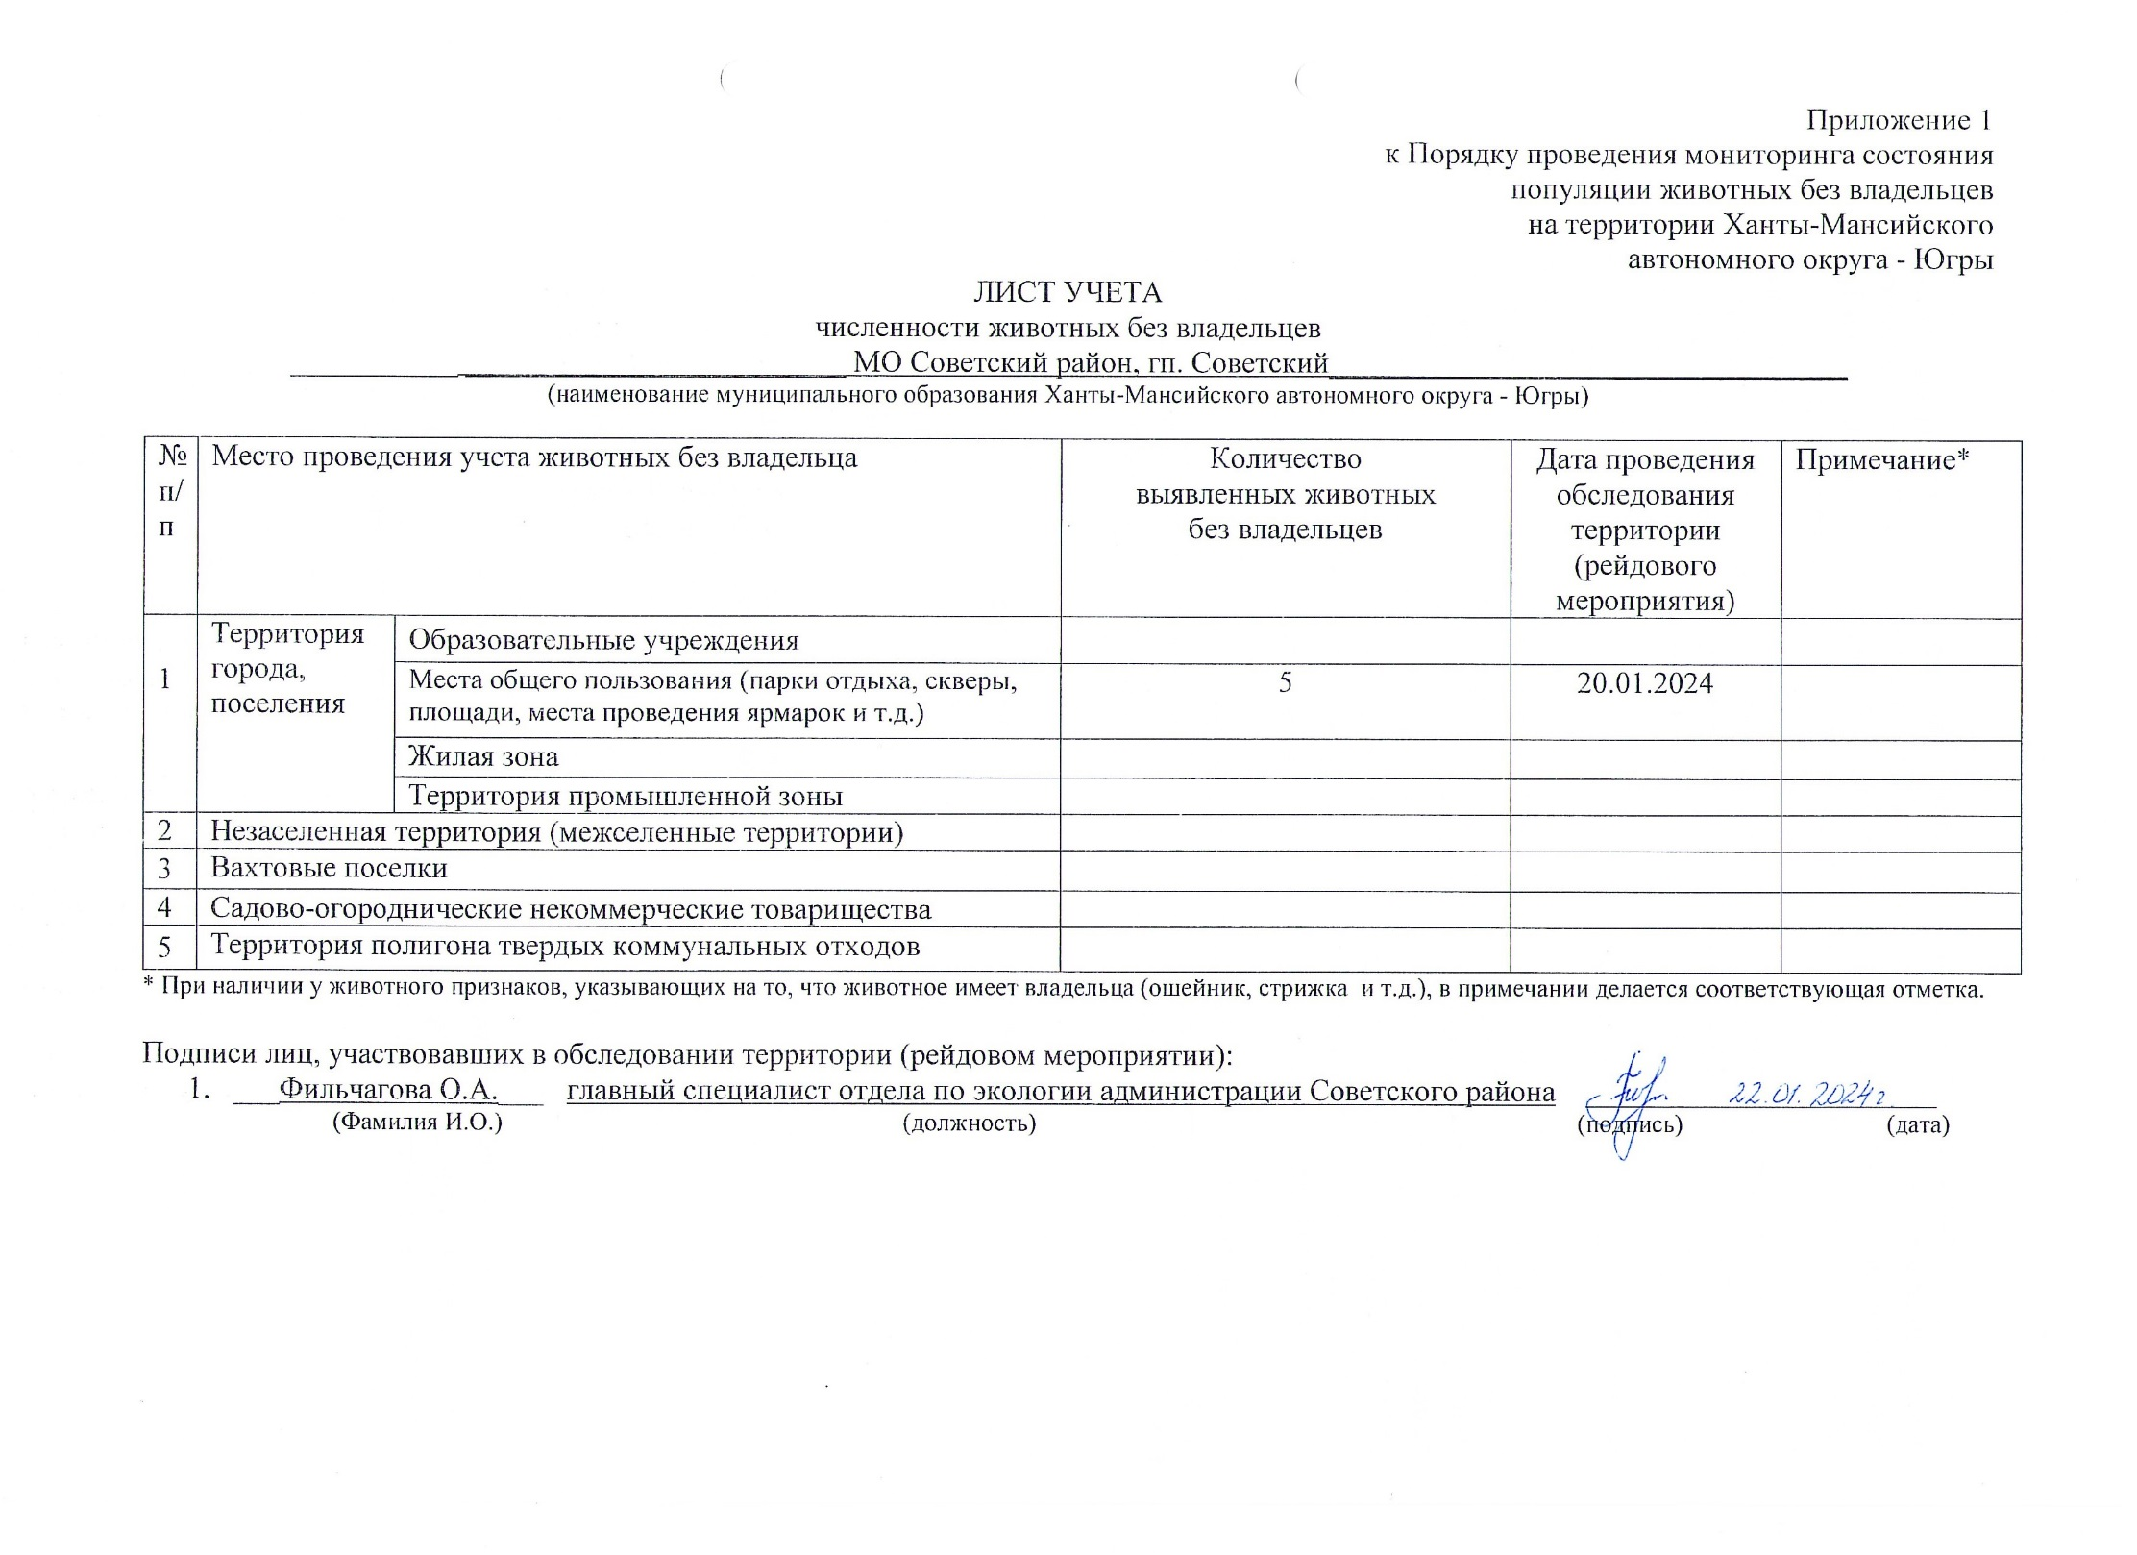
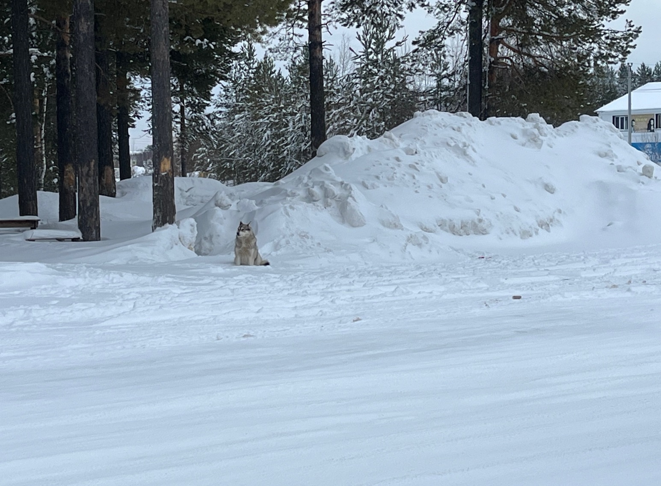

На пересечении улицы Защитников Отечества и улицы Киевской

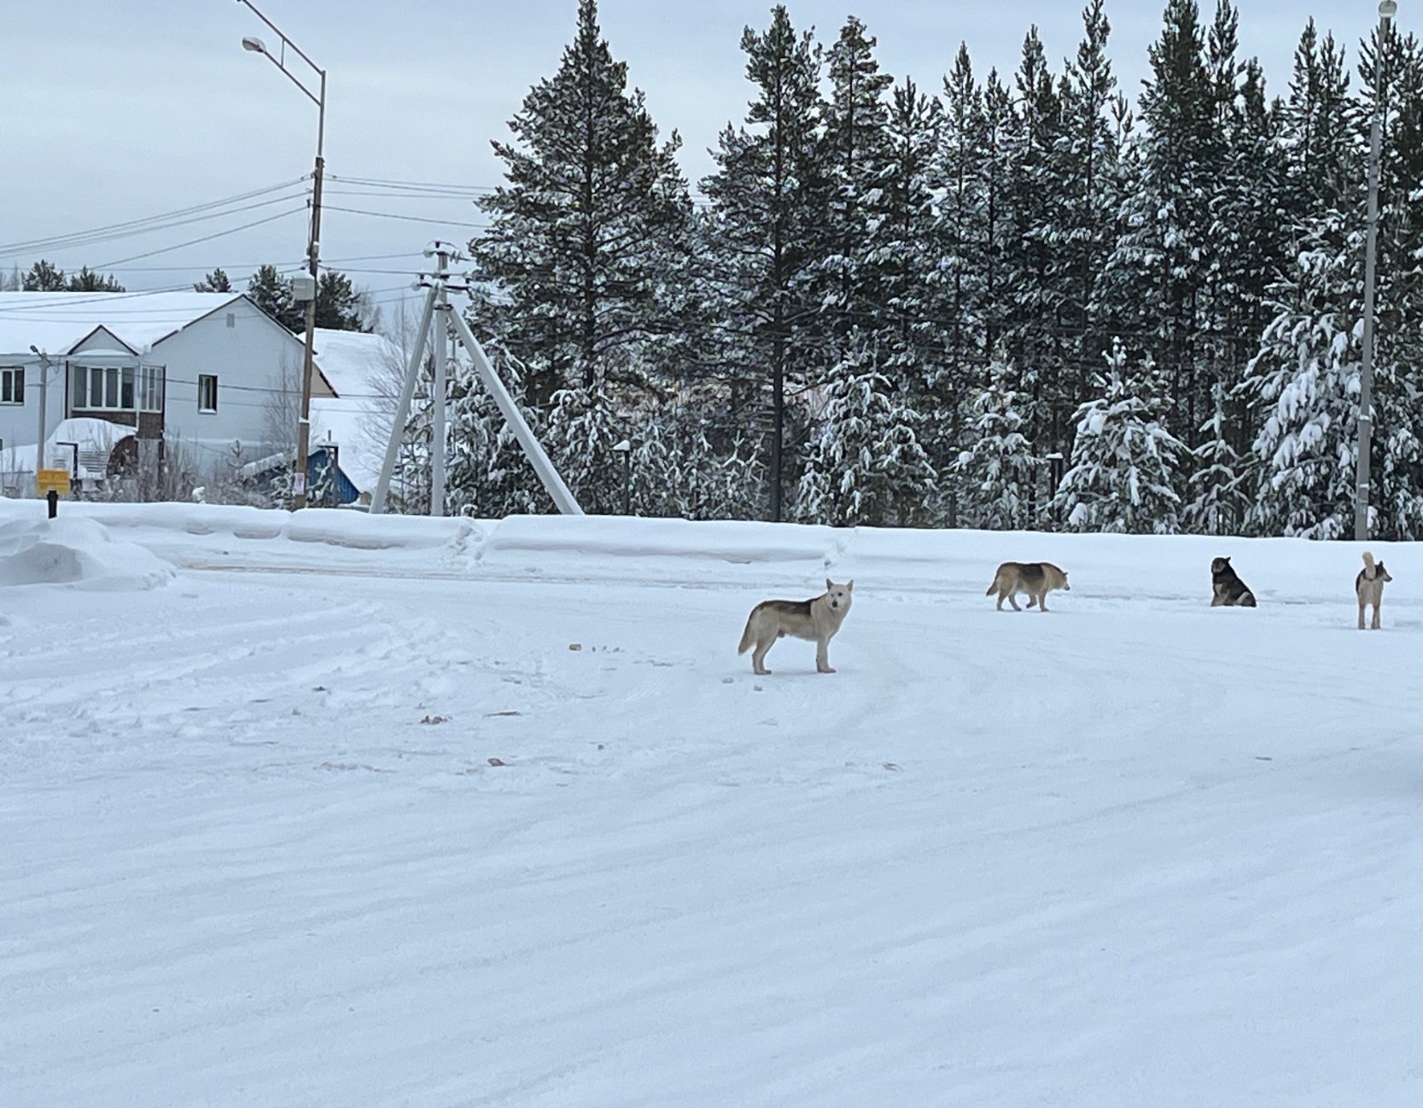
На пересечении улицы Защитников Отечества и улицы Киевской

